MACRON - PLUS JAMAIS ÇA !
TOUS UNIS CONTRE MACRON
TOUS SAUF MACRON

Maltraitance du Peuple
La jeunesse (incohérence des consignes sanitaires)
Les enfants (protocoles sanitaires inadaptés et brutaux)
Les anciens (enfermement et isolation forcée, utilisation du Rivotril procès en cours)

Les soignants
(Suspension sans salaire ni aide pour le personnel refusant les injections –
Manque de moyens pour tous et mépris des demandes)
Les Pompiers
Les Aides à domicile
Divers corps de métiers

Les gilets jaunes (30 eborgnés ? amputés)
Forces de l'ordre (Ordre de répression contre les français manifestants)
Militaires – Gendarmes (ex: Mépris du Gal de Villiers)

Liberté sacrifiée
Sécurité et confort ont remplacé la liberté
Privation de nos libertés fondamentales (aller, venir, travailler)

Destruction de l'hôpital
17 000 lits supprimés dont 5700 pendant la pandémie du Covid 19
Professeurs éjectés- Vérité bayonnée
Maltraitance et abandon des soignants comme des soignés
Fermeture de maternités

Crise sanitaire
Mensonges d'état (Mensonges de ministres en exercice)
Complicité des médias mainstreams corrompus
Prise en otage de la population
Extorsion des consentements vaccinaux
Familles divisées- Fracassées
Relations sociales abîmées , brisées (amitiés, voisinages, collègues)
Problèmes de santé physiques, psychiques
Suicides en hausse (tous âges même des enfants!!)
Conseil scientifique noyé dans des conflits d'intérêt et désapprouvé par de nombreux experts et grands professeurs
Abandon des malades
Interdiction de prescrire https://youtu.be/pKbEFijbDew

- X milliers d'effets secondaires graves cachés
- Passage de Salim Laïbi au Doctothon "Spécial Effets Indésirables"
https://rumble.com/v11f4s8-passage-de-salim-labi-au-doctothon-spcial-effets-indsirables.html

- https://www.dailymotion.com/video/x89rqn7
- https://www.youtube.com/watch?v=jlvaCI7Q4YU
- https://rumble.com/vusgdv-effets-secondaires-la-face-cache-des-vaccins.html
- Intervention de la Sénatrice du Bas-Rhin, Madame Laurence Muller-Bronn
https://www.youtube.com/watch?v=Z70fG1HJ7Ts
https://www.dailymotion.com/video/x89rqn7

- Le témoignage d’Éloïse, victime d'effets indésirables suite au vaccin Pfizer - Vidéo Dailymotion https://www.dailymotion.com/video/x89rqn7

Incohérence et illogisme des décisions
- A l'hôpital Nord Franche-Comté, des soignants positifs au covid, mais asymptomatiques, peuvent être maintenus en exercice, indique une note de service datée du 3 décembre. La gestion des ressources humaines de l'hôpital poussée jusqu'à l'absurde...👇
https://www.francesoir.fr/societe-sante/des-patients-hospitalises-soignes-par-des-covides-france-comte

Perdre son travail, ses revenus, pour ne pas vouloir s'injecter un vaccin inutile et dangereux....
https://twitter.com/LPrSseur2CitroN/status/1497852116366409731
la sortie du conseil supérieur de discipline du collège médical au Luxembourg Dr Benoit Ochs condamné à 1 AN d'interdiction d'exercice de la médecine on lui reproche d'avoir soigné des patients pendant la crise de covid et avoir dénoncé les effets sec. du vax
https://twitter.com/LeGeneral_0ff/status/1504212586656677894?t=C7iEcW2k_2r3uNaW1veMKw&s=19

Ecole sacrifiée
https://www.lesenfantsdabord.org/interdiction-de-lief-le-fait-du-prince-macron/
Parcours du combattant pour les examens
https://www.lemonde.fr/education/article/2022/01/18/une-annee-de-terminale-encore-chamboulee-par-le-covid_6109888_1473685.html

Illogisme et incohérences des mesures sanitaires inapplicables telles quelles et qui changent comme des girouettes

Choisir d’instruire son enfant
http://www.cise.fr/
https://instructionenfamille.org/pdl2021/
La Coordination Pour la Liberté de l'Instruction :
https://coopli.org/
https://www.creer-son-ecole.com/qui-sommes-nous/
https://educfrance.org/

Economie sacrifiée / Faillite des services publics
600 milliards d'augmentation de la dette publique!! 600 milliards
https://www.youtube.com/watch?v=MwrlcN31jxI

Faillite importantes d'entreprises
https://www.latribune.fr/economie/france/les-faillites-d-entreprises-ont-grimpe-en-fleche-au-premier-trimestre-913594.html
Destruction de l'économie française des fleurons de l'économie française
(Affaires Altsom https://www.youtube.com/watch?v=1rxC8bN6hEE
Kolher,/ MSC, Whirpool)
Vente d'Alcatel
Prise inégale d'intérêt
Trafic d'influence
Corruption massive
Atomisation d'EDF

Corruptions en chaîne -Mépris des institutions
Financement douteux de sa campagne- Qui a financé sa campagne ?
Affaire Mc Kinsey Fonds publics dilapidés au profit de Mc Kinsey https://twitter.com/v_joron/status/1508405052104482817
Affaire Benala
Scandales https://www.youtube.com/watch?v=BZDfNruqvP0
Etat d'urgence prolongé
Droit bafoué
Prise d'otage des institutions
Quel crédit à ce gouvernement
70 députés ont quitté la république en marche
Les membres du gouvernement ont-ils et sont-ils exemplaires ?

La France est-elle un pays corrompu ? https://www.youtube.com/watch?v=Qb3FpQzQK60

Agriculture abandonnée
Absence totale de politique agricole
Inféodation au Marché
Le contraire d'une politique.
Vide stratégique
Continuité de la crise et du déclin agricole français
Culpabilisation des agriculteurs :
Ex: La gestion de l'eau L'agriculture est responsable de 10% des prélèvements d’eau, contre 50% pour l’énergie, mais des deux-tiers de la consommation nette d’eau (non restituée au milieu naturel).

Et demain,
Les échéances présidentielles approchant, l ’Institut Montaigne a publié un rapport sur l’avenir de l’agriculture française, sous le titre : « En campagne pour l’agriculture de demain », avec un sous-titre : « Propositions pour une souveraineté alimentaire durable » en octobre 2021

Dalida, Alain Delon Paroles Paroles https://www.youtube.com/watch?v=LYAvhujK4nA

« Nouvelle révolution agricole est en marche », incitant à la sobriété. Mais cette révolution se caractérise par la création de nombreuses entreprises de technologies à destination de l’agriculture. A cet égard, on relève trois orientations qui sous-tendent ces créations : la digitalisation, la robotisation et les biotechnologies.
La partie proprement politique du document présente un projet d’une « France agricole et agro-alimentaire forte dans le cadre européen. »
Au total, l’avenir de l’agriculture qu’on nous présente est un bon exemple de réflexions technocratiques, qui s’attardent sur toute une série de points pratiques, escamotant la discussion sur les causes des maux auxquels elles veulent remédier.

Nombreux extraits issus de l'actualité Rurale mars 2022 Paris - Responsable de la publication : L. de La Brunetière

CE PRESIDENT VEUT-IL VRAIMENT LE BIEN DES FRANÇAIS?
5 ans de Macron. Ça suffit !!
Qui est autoritaire depuis 5 ans?

Menteur/ Mensonges
Manipulateur / Manipulations
Cynisme
Arrogant/ Arrogance
Aucune empathie
Culpabiliser/ culpabilisateur
Corrompu / Corruption
Indigne
Faiseur de guerre
Joueur de poker / bluff
Méprisant / Mépris / Insultes : "vous voulez du travail? Traversez la rue" "les gaulois réfractaires" "illettrés inutiles"
Conflit d'intérêt
Pompier pyromane
Mépris des institutions
Etat d'urgence
Prise en otage des institutions et de la population
Confinement / Port du masque : 2 poids/ 2 mesures
Mensonges d'état
Brutalité
Abus de pouvoir
Mauvaise foi
Se met en scène mais la politique n'est pas un jeu !
Le en même temps : Tout et son contraire !

…

Un peu de vraie science et de vraie médecine
Les 1 an du CSI Réunion publique n°50 du CSI du jeudi 14/04/2022
https://crowdbunker.com/v/VZsbsbfY
Réunion publique n°33 du CSI du jeudi 25/11/2021
https://crowdbunker.com/v/Aq0RKYrx
Conseils scientifiques indépendants de Reinfocovid. Pour ceux qui n’ont pas toujours le temps de suivre ces CSI, il est possible d’en avoir une synthèse au lien suivant :
https://reinfocovid.fr/articles_video/syntheses-des-live-du-csi/

ICS International Covid Summit – Marseille- Massy
https://crowdbunker.com/v/2wKu9KCcLQ

Docteur Louis Fouché – L'entretien interdit
https://crowdbunker.com/v/HCSE8Kbwy0

Le Pr Peronne devant la Chambre des députés du Grand-Duché de Luxembourg, le 12.01.2022
https://www.youtube.com/watch?v=z6HWAoXfFjk

La Généticienne Alexandra Henrion-Caude vous dit tout - Le Zoom - TVL
https://www.youtube.com/watch?v=cuzn0g-oA-c

Stéphane Gayet : "Un vaccin à ARNm est une prouesse technologique inefficace"
https://www.francesoir.fr/videos-lentretien-essentiel/stephane-gayet-arnm-une-prouesse-technologique-inefficace

Pr Didier Raoult, Directeur de l'IHU Méditerranée Infection Bulletin d'information scientifique de l'IHU - Nous avons le droit d'être intelligents
https://www.youtube.com/watch?v=x5-5P3ugQ_M
Effets de la vaccination sur l'épidémie
https://youtu.be/_x-eozrCCNM

Christian Vélot, maître de conférences en génétique moléculaire à l’université Paris-Saclay: "la vaccination généralisée est contre-productive"
FranceSoir (https://www.francesoir.fr/videos-lentretien-essentiel/christian-velot-retour)

Dr Laurent Montesino
https://lemediaen442.fr/dr-laurent-montesino-a-lhopital-bichat-nous-sommes-entres-en-dictature-ce-qui-se-passe-na-aucune-motivation-sanitaire/
le chercheur Laurent Toubiana
https://www.dailymotion.com/video/x86j74i

Laurent Mucchielli directeur de recherche au CNRS, ..
https://www.dailymotion.com/video/x891ca9

Et tant d'autres…

Doctothon - 13 docteurs qui ont droit chacun à 3 minutes pour s'exprimer et témoigner
https://odysee.com/@Isildan:8/Doctothon-selection-13-docteurs-intervenants:7

Satoshi Omura, codécouvreur de l'ivermectine
dans la revue "Japanese Journal of Antibiotics"
Satoshi Omura, codécouvreur de l'ivermectine prix nobel de medecine 2015
dans la revue "Japanese Journal of Antibiotics"Satoshi Omura dit souhaiter une autorisation prochaine, dans un article cosigné dans le Japanese Journal of Antibiotics (PDF en anglais).
"Nous espérons que l'ivermectine sera utilisée pour contrer le Covid-19 dès que possible."
http://jja-contents.wdc-jp.com/pdf/JJA74/74-1-open/74-1_44-95.pdf

12 avril 2022 - Dr. Louis Fouché & Jean-Dominique Michel: La médecine est-elle malade ? (2 h 35) : https://www.youtube.com/watch?v=X-ZjIeP519Y
7 avril 2022 - CSI n° 49 du 07/04/2022: V. Pavan, L. Fouché et E. Darles : Présentation pour l’enquête sénatoriale "OPECST" (Office parlementaire d'évaluation des choix scientifiques et technologiques) : https://crowdbunker.com/v/64ezEKns

Un peu de vraie politique
https://bonsens.info/
https://twitter.com/UPR_Asselineau/status/1447957878426439682
https://www.tvlibertes.com/presidentielle-macron-la-politique-du-pire-jt-du-mardi-12-avril-2022

Le conflit OTAN/Russie en Ukraine - François Asselineau
https://youtu.be/W-d7AxEBc30

Ukraine y a un truc que je pige pas
https://www.youtube.com/watch?v=AkjpAniTbnU

Si Macron passait le risque est grand d'une guerre entre la France et la Russie!
https://www.profession-gendarme.com/charles-gave-les-risques-de-guerre-avec-emmanuel-macron-au-pouvoir/

Aujourd'hui, 3 vidéos "pépites" à ne pas manquer.
- 1 et 2 : Les deux premières concernent la crise ukrainienne et ont été réalisées par un journaliste camerounais, Alain Foka, travaillant pour la chaîne de TV française RFI, mais s'exprimant à titre personnel sur son Blog. Ces deux vidéos devraient faire réfléchir les journalistes français sur l'exercice de leur métier.
- 1 La première vidéo est une chronique parue en mars 2022 sous le titre: "Quel camp doit choisir l’Afrique dans la guerre en Ukraine?"
Elle est pleine de bon sens et se passe de commentaires. https://www.youtube.com/watch?v=bRFujeQ-C9c
Elle a été visionnée 750 000 fois.
- 2 La seconde, parue le 15 avril 2022 a pour titre: "Ukraine, qui devons nous croire dans cette guerre de propagande ?"
https://www.youtube.com/watch?v=mzljWGEJQWk
Elle a déjà été visionnée 440 000 fois en deux jours. Tout est dit, et bien dit.
- 3 : La 3ème vidéo concerne le 2ème tour de l'élection présidentielle française. Elle a été réalisée par François Asselineau, président de l'UPR, et a déjà été visionnée 650 000 fois. Elle peut susciter l'intérêt et la réflexion.
https://www.youtube.com/watch?v=CfrKVd2P7D4
15 avril 2022 - Que faire pour le 2e tour de l'élection présidentielle ? [2e partie] - François Asselineau (35 min.) : https://www.youtube.com/watch?v=-NCaw5hLDIs

Tatiana Ventôse
Une petite vidéo très intéressante avant de faire la route vers l'isoloir. Elle a été réalisée par une figure de la gauche radicale Tatiana Ventôse, peu suspecte d'avoir voté pour l'un des deux finalistes à l'élection présidentielle.
Elle s'adresse plus particulièrement à ses camarades de "classe", dont beaucoup ont du voter Mélenchon, mais dont certains ont pu voter Roussel, Hidalgo ou Jadot.
Elle tient un discours argumenté que je qualifierai de "raisonnable" et engage ses camarades à choisir leur camp.
Vidéo à la fois intéressante, surprenante, rafraîchissante et réconfortante.
18 avril 2022 - "Choisis ton camp, camarade !" : https://www.youtube.com/watch?v=H5RTgLrUh3Y(25 min.).
30 mars 2022 – et toujours d’actualité.https://www.youtube.com/watch?v=ckg3Y6x-i3A&t=643s(25 min.).

Un peu de vraie culture
Regardez "'Les temps sont toujours difficiles, pour ceux qui n'aiment pas la liberté" François Sureau" sur YouTube
https://youtu.be/NUGsd99cmwc

Un peu de pensée vraie
12 décembre 2020
https://www.medias-presse.info/mgr-schneider-et-quatre-autres-eveques-declaration-contre-les-vaccins-fabriques-a-partir-de-cellules-derivees-de-foetus-humains-avortes/137907/

2 oct 2020
https://leblogdejeannesmits.blogspot.com/2020/10/mgr-athanasius-schneider-evoque.html?m=1

1 avril 2021 Voir la traduction en français made in Google :
https://www.crisismagazine.com/2021/resisting-abortion-tainted-vaccines-and-the-culture-of-death

08 mars 2021
https://leblogdejeannesmits.blogspot.com/2021/03/une-centaine-de-femmes-parmi-lesquelles.html

Un peu de bonnes lectures
https://livre.fnac.com/a16651614/Robert-F-Kennedy-Jr-Anthony-Fauci-Bill-Gates-et-Big-Pharma-Leur-guerre-mondiale-contre-la-democratie-et-la-sante-publique

https://www.eyrolles.com/Entreprise/Livre/operation-macron-9782872672189/

https://www.eyrolles.com/Loisirs/Livre/les-protocoles-de-toronto-9791092128307/

Un peu de vraie justice

Regardez "SUSPENSION ARBITRAIRE : scandale du monde de la santé: Une infirmière et une avocate dénoncent." sur YouTube
https://youtu.be/7KgIcOLJb64

Me Diane Protat sur la vaccination "137.000 effets indésirables "recensés" en France, dont 25% de graves. Je n'ai jamais vu ça, les chiffres sur les effets secondaires sont stratosphériques" Les chiffres cachés par le gouvernement et les médias sur la vaccination expérimentale.
https://www.trendsmap.com/twitter/tweet/1512491933784023048

https://www.youtube.com/watch?v=0eCFrJq5ot4

Un peu de vrais Medias et journalistes

TVL Présidentielle : Macron, la politique du pire
https://www.tvlibertes.com/presidentielle-macron-la-politique-du-pire-jt-du-mardi-12-avril-2022

France soir est un journal, indépendant, gratuit en ligne, financé par des dons .
https://www.francesoir.fr/sites/francesoir/files/media-icons/FranceSoir-Edition-Special-Papier-Avril-2022-L-homme-qui-n-aimait-pas-la-France.pdf

BEST OF - Jean-Dominique Michel : l'inversion accusatoire sur la manipulation, "caractéristique des systèmes totalitaires". "L'histoire de la médecine est truffée d'horreurs". "La corruption est généralisée dans le domaine de la santé", un constat admis en 2020 et totalement occulté depuis.
France soir: "L'entretien essentiel"
https://www.francesoir.fr/videos-lentretien-essentiel/jean-dominique-michel

Sud Radio André Bercoff
https://www.youtube.com/watch?v=7P7bO8099Oc
https://www.youtube.com/watch?v=zTACxbfaDXk
https://www.youtube.com/watch?v=wujkLnn-e-0
Charles Gave
https://m.vk.com/video444549918_456239582?list=55ef3d953650635e1c&from=wall648043900_8219

Ema Krusi Bilan Covid-19 – Jean-Dominique Michel (Mars 2022) –
https://emakrusi.com/video/bilan-covid-19-2-ans-apres-que-retiendra-t-on-mars-2022/?fbclid=IwAR3deRRNXrLzJYhjt2FfVjB8rY5zeODEAaVmTUOu9b8JMGD8L4mYcBCKNa4

Le film "Hold On" en accès libre pour alerter contre la vaccination des enfants
https://www.francesoir.fr/societe-sante/le-film-hold-on-propose-en-acces-libre

Les enfants de la crise sanitaire. Des drames à venir ? Reportage Armel Joubert des Ouches (24 min.) : https://citizen-light.fr/les-enfants-de-la-crise-sanitaire-des-drames-a-venir/

TVL En finir avec la France McKinsey de Macron - Le Samedi Politique avec Florian Philippot -
https://www.tvlibertes.com/le-samedi-politique-avec-florian-philippot-en-finir-avec-la-france-mckinsey-de-macron

Déjà en déc. 2016 ! ONU Une journaliste démonte en deux minutes la rhétorique des médias traditionnels sur la Syrie -
https://www.dailymotion.com/video/x55m0gt

Un peu de vraies bonnes sources d'information
https://www.tvlibertes.com/
https://www.francesoir.fr/
https://crowdbunker.com/
https://odysee.com/$/search?q=l%27info%20en%20question
https://www.lelibrepenseur.org/
https://www.place-armes.fr/
https://lecourrierdesstrateges.fr/?s=Great+Reset
https://www.radiocourtoisie.fr/
https://www.profession-gendarme.com/
Stratpol (Xavier Moreau) : https://www.youtube.com/results?search_query=stratpol

…
Des actions

Nombreuses plaintes
Bon sens
https://www.francesoir.fr/politique-france/la-republique-en-marche-visee-par-une-plainte-pour-derives-sectaires

[Pétition] NON AU PASS VACCINAL !
https://www.leslignesbougent.org/petitions/non-au-pass-vaccinal-5503/

Le convoi de la Liberté:
https://www.youtube.com/watch?v=Jf7v9GmynYo
https://rumble.com/vtguys-aucun-mdia-nvoque-le-convoi-pour-la-libert.html
https://t.me/+xe7C7_4xtSAzZjY0
https://youtu.be/RK9iBQr6SUo
https://youtu.be/E9Cc38KBCqE

Les actions en cours pour les personnels suspendus en Bretagne
• la collecte (23 200 € vont être distribués. et il reste encore 4000 € dans la cagnotte
• Adresse pour les dons : https://www.helloasso.com/associations/bpav-bretagne-piquee-au-vif
• La bière "La Suspendue"
• Les tasses gravées personnalisées (12 € la tasse avec la moitié pour la cagnotte)
• Les paniers alimentaires
• La vente de légumes, au bénéfice des suspendus
• La vente de pain, au bénéfice des suspendus…
Des ronds-points animés 9 avril 2022
Ils vivent toujours ces ronds-points et cela depuis 2 ans...
Celui près de l'aquarium samedi dernier à St-Malo, a connu beaucoup d'effervescence comme en
témoigne cette vidéo : https://www.youtube.com/watch?v=ZIwtYXBZ2CE

Coup de sang
La campagne de don de sang prélève les donneurs quel que soit leur statut vaccinal. Il semble alors
que, lors des transfusions, il ne soit pas neutre de savoir de quels types de donneurs proviennent les
poches de sang. Aux nombreuses questions, l'Etablissement Français du Sang répond par un silence
assourdissant.
https://rumble.com/vpu8po-quel-sang-.html

Un peu de vrais artistes

Rassemblement avec Christian Perrone et Anny Duperey au Mont Valérien
https://www.youtube.com/watch?v=FLoA0budWAk

Francis Lalanne : "Vous allez dégager ce conna*d... Vous allez tous voter contre Macron ! On s'en fout de qui sera élu !" - PLANETES360
https://planetes360.fr/francis-lalanne-vous-allez-degager-ce-connad-vous-allez-tous-voter-contre-macron-on-sen-fout-de-qui-sera-elu/

Shirley et Dino La suspension des soignants m’a révolté.
https://www.youtube.com/watch?v=Y8Nww-B3CwQ
Ingrid Courrèges
https://www.youtube.com/watch?v=QyrNdovfj3Y

Si ce n'était pas aussi grave on pourrait en rire avec innocence!
https://mobile.twitter.com/PauseSans/status/1478145430403887105
https://www.youtube.com/watch?v=IoG3PdkIjmE
https://www.youtube.com/watch?v=hkABuMhLFL4

MAIS …

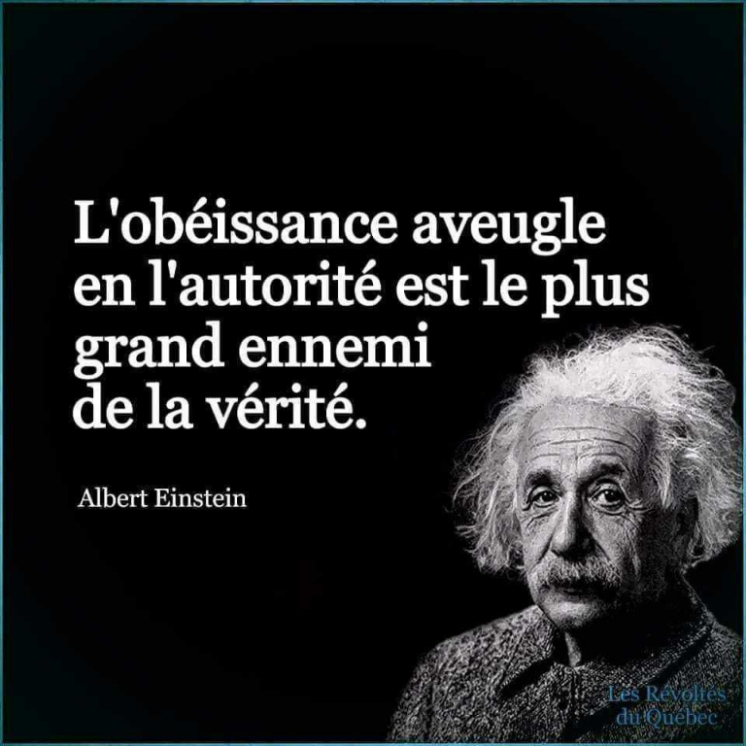

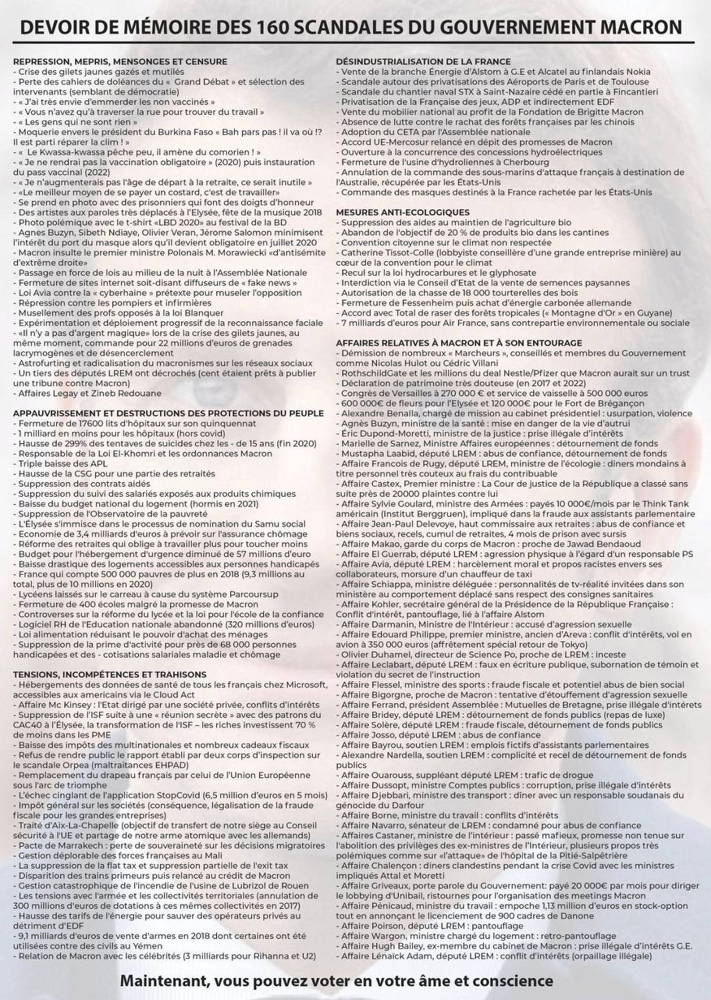

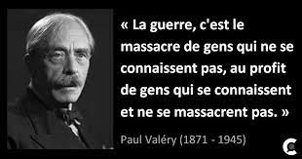

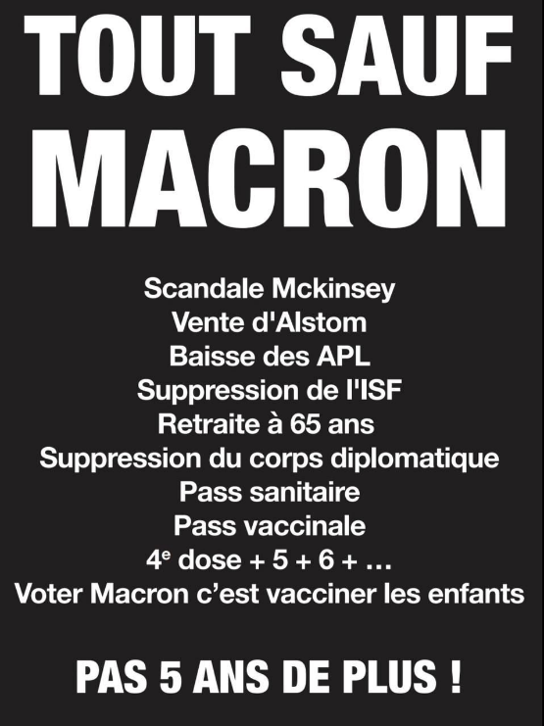
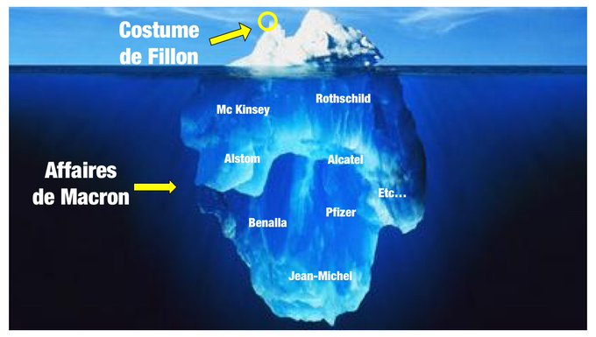

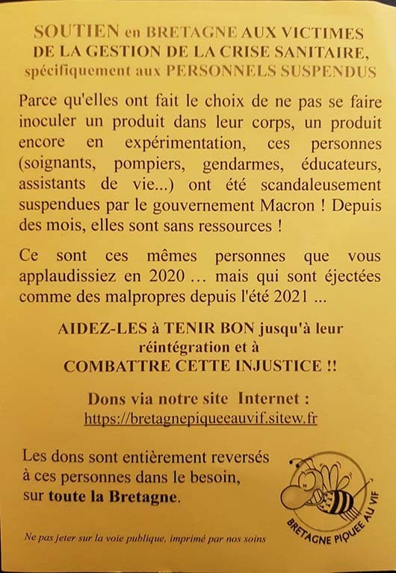
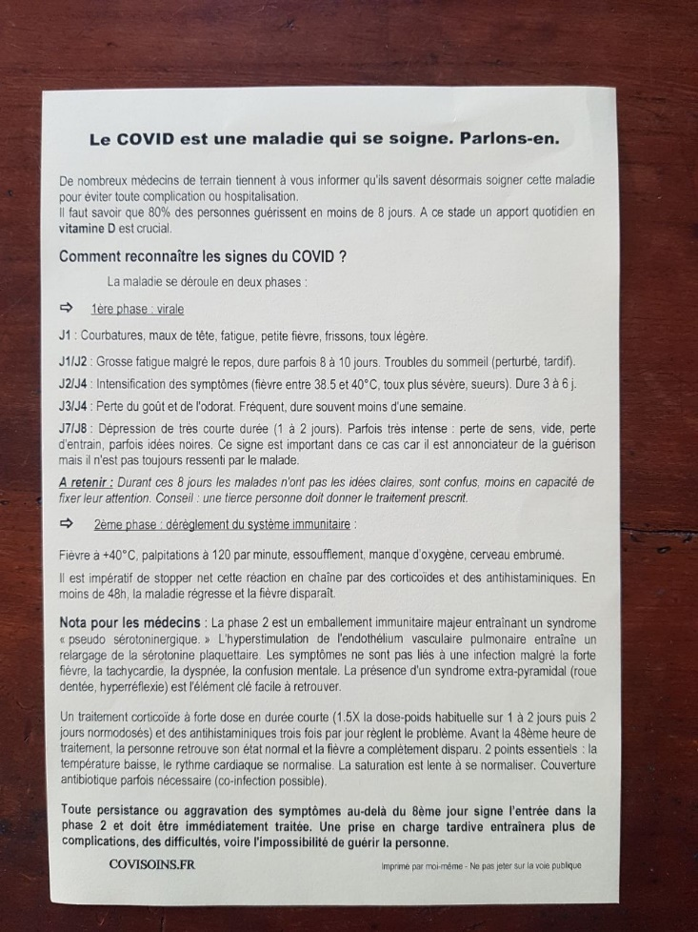

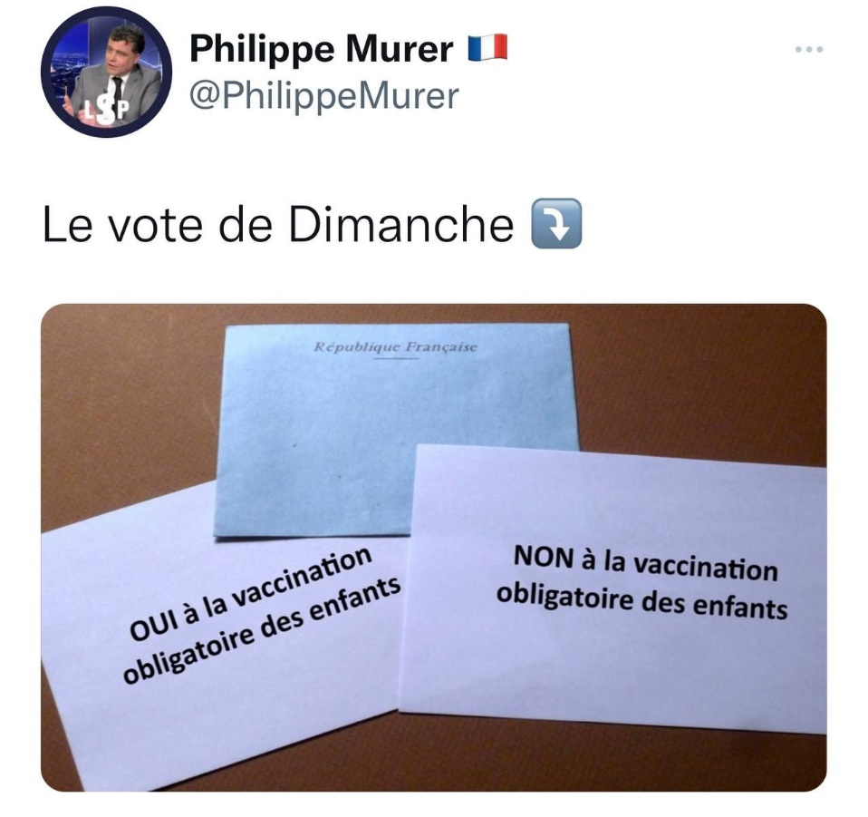
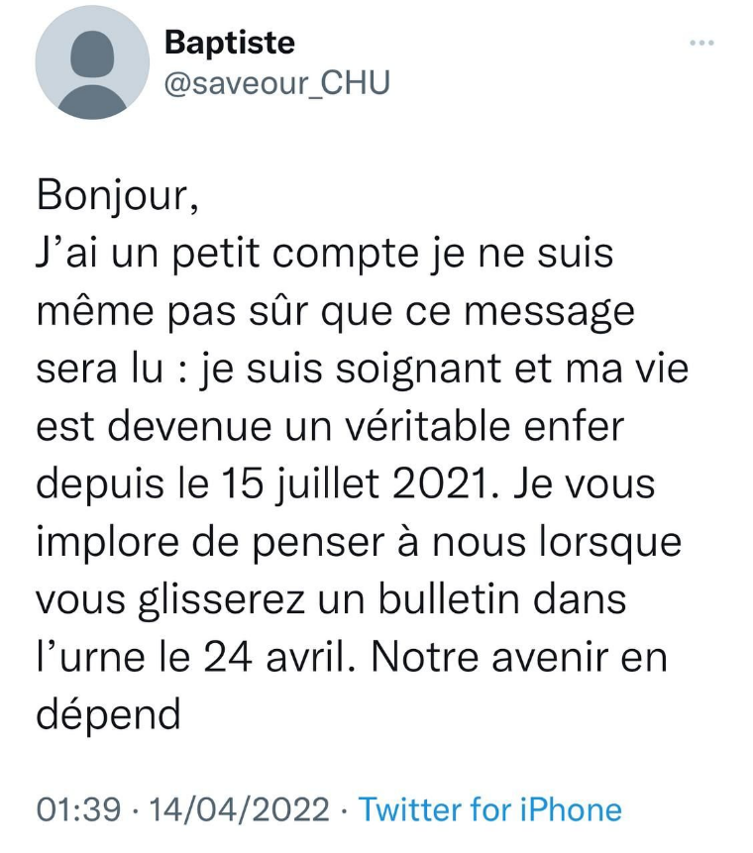

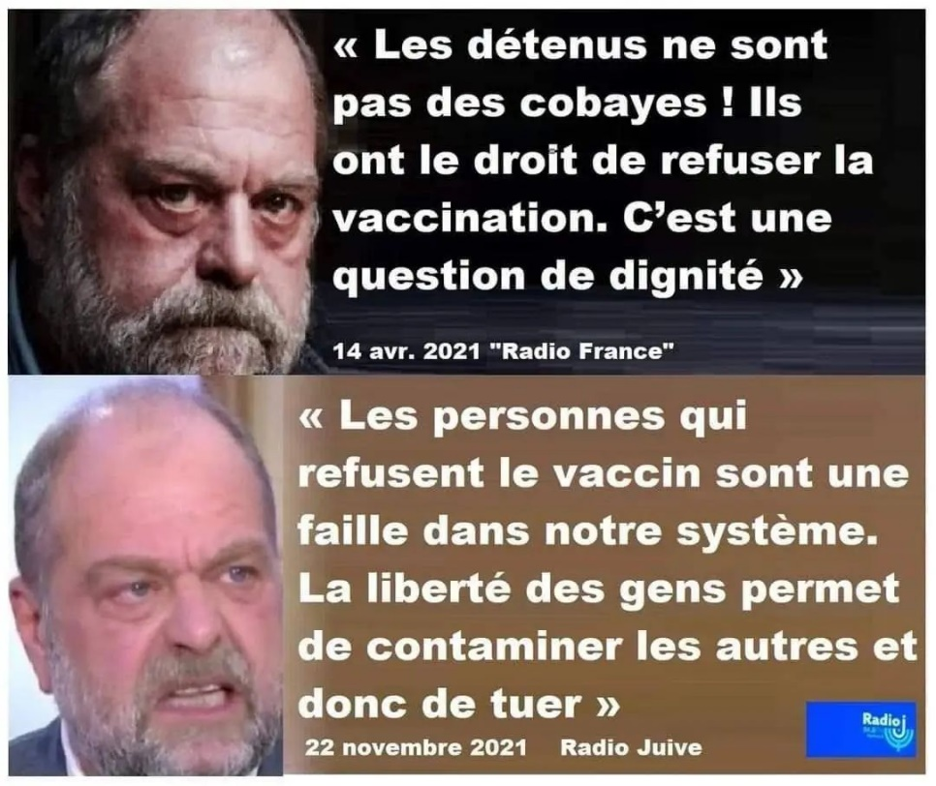

🔴 CE QUE MACRON NOUS A DEJA FAIT :

☑️ Destruction des contres pouvoirs en France
📌 Assemblée Nationale asservie
📌 Conseil Constitutionnel asservi
📌 Conseil d Etat asservi
📌 Conseil Supérieur de l'Audiovisuel asservi (devenu Arcom)
📌 Commission des sondages asservie
📌 démantèlement des grands corps administratifs de l'Etat (corps diplomatique, préfectoral,inspection ministérielle, grands services publics, hôpitaux publics,SNCF...)
📌 Le tout avec l'infiltration et les bons conseils de cabinets étrangers ( Mac KinseyGate, entre autres)

🔴 CETTE DESTRUCTION DES CONTRES POUVOIRS ONT PERMIS A MACRON :

☑️ Nous priver de nos libertés fondamentales ( aller, venir, travailler)
☑️ Nous imposer une obligation vaccinale déguisée avec des injections expérimentales aux effets secondaires dévastateurs et mortels
☑️ D'empêcher les médecins de soigner
☑️ D' achever nos anciens dans les ephad à coup de Rivotril
☑️ De dilapider les caisses de l'Etat ( 600 milliards d'euros d' endettement public
pour rien avec une gestion calamiteuse de la crise covid)
☑️ De démanteler la France (Alstom, Alcatel,Essilor, Lafarge...)
☑️ De tuer l'hôpital public et de mettre sur le carreau plus de 15 000 soignants en pleine crise covid !
☑️ De nous taxer toujours plus
☑️ D'aggraver la pauvreté en France
☑️ De mettre la France sous tutelle des États-Unis et du Nouvel Ordre Mondial

🔴 CE QUE MACRON POURRAIT ENCORE FAIRE SI IL ETAIT REELU :

☑️ Céder notre siège de membre permanent avec droit de veto dont nous disposons au conseil de sécurité de l'ONU, à l'union Européenne.(Décision qui serait irréversible avec perte de notre puissance et rayonnement mondial)
☑️ Donner notre force de frappe à l'Allemagne (prémisses du Traité d'Aix la Chapelle)
☑️ Déclarer la guerre à la Russie
☑️ Continuer à brader nos intérêts nationaux, les joyaux de notre patrimoine (turbines Alstom...)
☑️ Continuer à dilapider les caisses de l'Etat au profit de ses amis banquiers et cabinets de conseils étrangers (Mac KinseyGate)
☑️ Donner l'indépendance à certains territoires français (Nouvelle Calédonie, Corse, Alsace) contre la volonté des populations et affaiblir d'avantage la France
☑️ De Briser définitivement nos libertés publiques en nous imposant un QR code généralisé (Digital ID Wallet)
☑️ Nous priver et nous dépouiller de notre droit de propriété avec la nouvelle conception du droit de propriété apportée par la loi Lagleize, nous ne serions plus propriétaire de notre terrain mais seulement des murs et paieront un loyer à l'Etat !
☑️ d' Imposer la vaccination obligatoire pour tous y compris pour les ENFANTS!!! et cela en dépit des effets secondaires dévastateurs qu'ils n'arrivent même plus à dissimuler!

SOUHAITEZ VOUS VRAIMENT L'EFFONDREMENT DE LA FRANCE, SON ASSERVISSEMENT, SA DESTRUCTION PURE ET SIMPLE ????
C'EST IMPOSSIBLE !

🇫🇷🇫🇷🇫🇷🇫🇷🇫🇷 C'EST CLAIR, LE 24 AVRIL, PAS UNE SEULE VOIE POUR MACRON, TOUT SAUF MACRON !!!!

